6.**在三条径的瑞利信道中，对于OFDM：(25分)**

1. 请设计一种具体的导引辅助的信道估计方法，用Simulink进行仿真，测量BPSK调制时的误码率性能。画出比特信噪比与信道估计均方误差的关系曲线，画出比特信噪比与误码率的关系曲线。
2. 设频率已同步，请设计OFDM一种具体的采用循环前缀进行时间同步方法，用Simulink进行仿真，画出比特信噪比与捕获概率的关系曲线。
3. 设时间已同步，请设计OFDM一种具体的采用循环前缀进行频率同步方法，用Simulink进行仿真，画出比特信噪比与频率同步误差的关系曲线。

解：

(1)信道估计的方法是发送一段与数据长度一样长的全1的导引信号，过信道后即为估计出信道，用这个估计值作为信道的补偿，利用如下公式估计出原始信号。



三条径的延时分别是[0 2*1e-6 3*1e-6]

Simulink如图16。

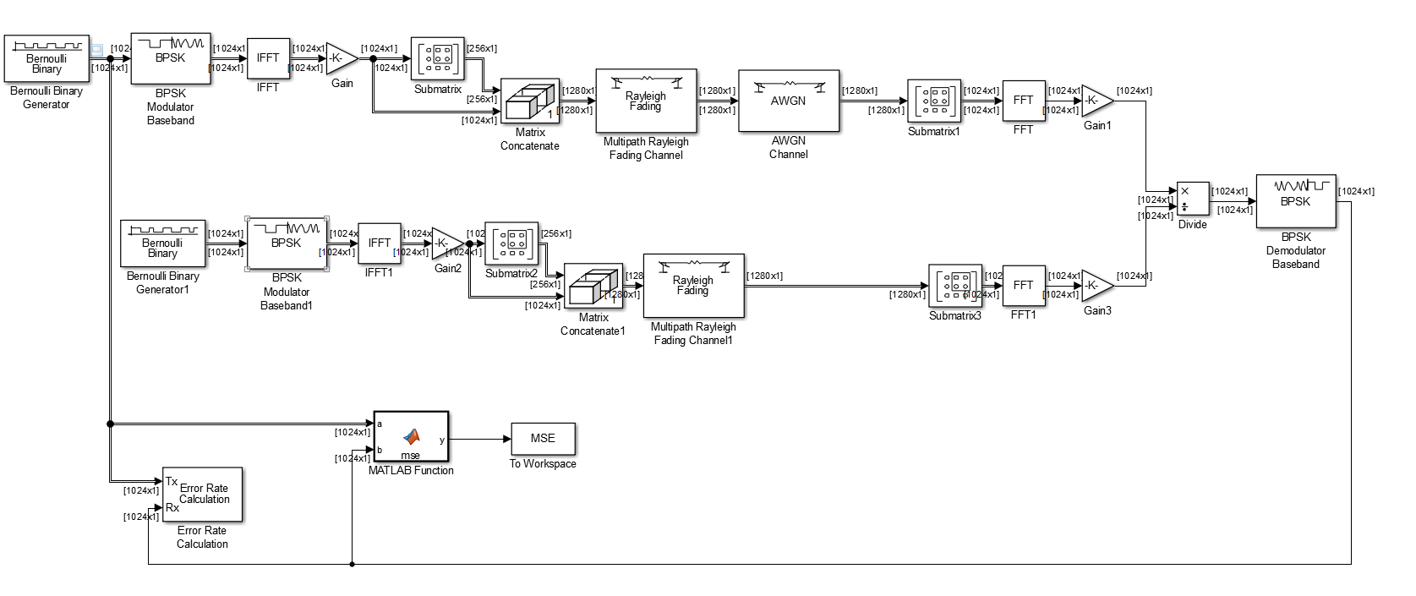

图6.1 导引辅助链路图



图6.2比特信噪比与误码率的关系曲线



图6.3 比特信噪比与信道估计均方误差的关系曲线

(2) 三条径的延时分别是[0 2*1e-6 3*1e-6] ，增益分别为[0 -3 -9].采用循环前缀的方法进行同步，检测不同信噪比下的捕获概率，时间同步算法见文件夹里面的timesyn.m文件。仿真结果如图19所示。



图6.4比特信噪比与捕获概率的关系曲线

Simulink链路模块如图20所示。

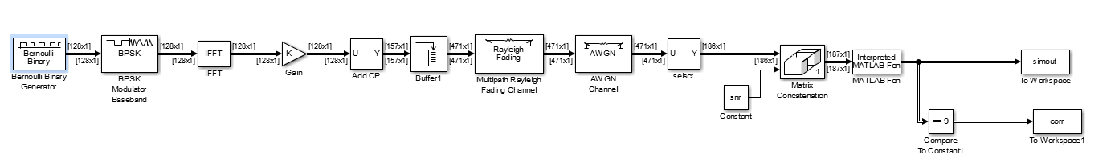

图6.5simulink链路模块

(3) 三条径的延时分别是[0 2*1e-6 3*1e-6] ，增益分别为[0 -3 -9]。频率同步算法见文件夹里面的fresyn.m文件

仿真结果如图21所示。



图6.6 比特信噪比与捕获概率的关系曲线

Simulink如图22。

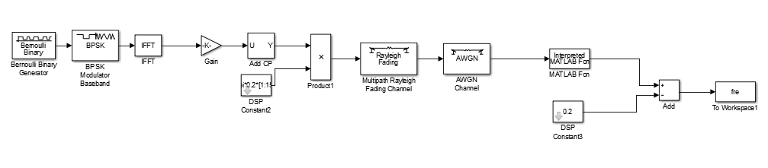

图6.7 simulink链路模块